Na kartce wykonaj zadania z karty pracy. Po wykonaniu wszystkich zadań proszę przesłać fotografię zadania na e-mail: jolantakielkucka@wp.pl.
Przed wykonaniem zadania proszę u góry podpisać kartkę (Imię i nazwisko; klasa)
Zdjęcie należy podpisać: Imię i nazwisko; klasa.
Termin przesłania zdjęcia: Do 30 marca 2020r.(poniedziałek)

Karta pracy
Sztuka użytkowa: piękno codziennych przedmiotów

1. Wybierz kilka stron internetowych poświęconych sztuce użytkowej (podręcznik, s. 90). Przyjrzyj się zamieszczonym tam fotografiom różnych projektów i wykonaj polecenia.

• Omów projekt przedmiotu użytkowego, który wywarł na Tobie największe wrażenie. Uzasadnij swój wybór.
.....................
• Napisz, jak oceniasz funkcjonalność oglądanych przedmiotów. Jaki cel przyświecał projektantom? Czy istotniejsza była dla nich dekoracyjność, czy też użyteczność produktów?
.........................................................................................................................................

2. Rozwiąż krzyżówkę, a następnie wyjaśnij znaczenie otrzymanego hasła.
W razie trudności możesz skorzystaj ze słownika wyrazów obcych.
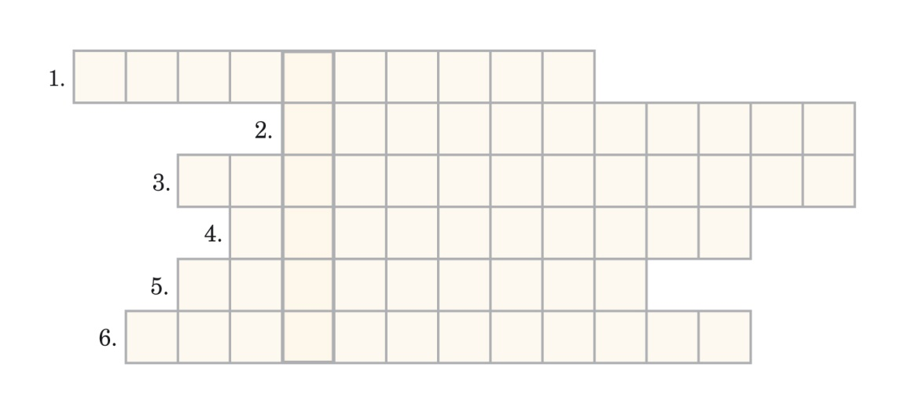
1. Styl, który krytykuje konsumpcyjny sposób życia, podkreśla unikalność form
i dekoracyjność.
2. Znakiem rozpoznawczym tego wzornictwa jest zasada minimalnego zużycia materiałów i energii.
3. Zaprzeczenie modernizmu, podkreślanie ekspresji twórczej, antyracjonalizmu
i poczucia humoru.
4. Nurt ten cechuje ascetyczna forma i brak dekoracyjności.
5. Odnaleźć w nim można elementy industrialne, w połączeniu z formami minimalistycznymi tworzy wzornictwo loftów.
6. Uniwersalny styl będący propozycją urządzania wnętrz, odwołuje się do oszczędności form.

3. Dokonaj analizy i interpretacji szafy Curiosity zaprojektowanej przez Gudrun Lilję Gunnlaugsdóttir („Sprawdź, czy potrafisz”, s. 88 podręcznika). Skorzystaj z pytań zamieszczonych pod zdjęciem.

